出國報告（出國類別：考察）

考察本公司轉投資越台糖業公司及
分公司台越農產公司營運概況

服務機關： 台灣糖業股份有限公司
姓名職稱： 葉國興 董事長
莊順興 董事長室特別助理
梁祝華 砂糖事業部 執行長
派赴國家： 越南 Vietnam
出國期間： 民國97年03月16日至03月20日
報告日期： 民國97年04月21日
摘 要
越南是東南亞新興國家之後起之秀，該國2007年「工業生產總值」的成長率為17.1％，十大進口產品總額為54,110百萬美元，年度進口成長率33.1％，該國前五大進口國為中國、新加坡、台灣、日本及南韓，占越南總進口額超過50%。該國十大出口產品總額為48,387百萬美元，年度進口成長率20.0％，美國仍是越南最大出口國，占越南出口21.15%，日本排名第二位占11.9%、歐盟排名第三位占8.6%。該國計畫提高人均所得由2007 年835 美元增加至2008 年960 美元。假如2009 年人均所得可達1,100 美元，越南將脫離低開發國家名單。
本公司投資之越台糖業公司，自03/04年期開始每年均有盈餘，原貸款3,960萬美金預計到年底只餘222萬美元，自備款2,460萬美元分回盈餘至今已佔自備款之50%，公司經營情形良好。但因其為WTO成員國家，進口糖關稅將逐年降低到2010年為5%，對公司經營將造成衝擊。
台越農產公司由於國內豬價高漲，本年1—2月已有盈餘，其損益情形如下表:
台越農產公司2004~2008損益比較
年 | 銷售  頭數 | 銷售斤量 | 銷貨  收入 | 銷貨  成本 | 損益(百萬越盾) | USD(元)
2004 | 42,521 | 3,688,270 | 61,466 | 56,555 | 4,911 | 311,256
2005 | 35,521 | 3,155,369 | 64,949 | 55,472 | 9,477 | 595,495
2006 | 38,170 | 3,305,722 | 56,874 | 56,574 | 300 | 18,650
2007 | 35,908 | 3,335,079 | 73,098 | 74,961 | -1,863 | -116,317
2008  1-2月 | 5,222 | 492,928 | 16,357 | 12,787 | 3,570 | 224,080

本次考察後之建議事項如下：
一、越台糖業公司酵母粉工廠，應確保如期在2008年12月1日起正式生產。
二、2010年越南開放進口砂糖關稅降至5%，越台糖業公司應加速推廣達成原定產能90萬公噸甘蔗原料量，並控制成本不可超過國際糖價。
三、台越農產公司廠區附近由於越南經濟快速發展，已成為工業區，環保壓力日增，應儘速擇地遷廠。
四、越南中部廣平省及中南部嘉萊省，距離直轄市峴港很近有利豬隻銷售，且廣平省願意提供土地，未來可考慮前往考察，評估投資養豬及製糖綜合區之可行性。

目 錄
摘 要
壹、緣由及目的
貳、人員名單及行程摘要
參、內容(心得)
肆、建議事項
伍、視察相片

壹、緣由及目的
一、緣起：
1、本公司轉投資之越台糖業公司，目前為開工製糖期，對甘蔗收購、採收、運輸、及產副品銷售等可進行實況瞭解。
2、本公司分公司畜殖事業部所屬台越農產公司，因周遭環境變遷，需要遷廠，必須瞭解越南當地之投資環境及目前經營情形，以做為決策之參考。
二、出國目的：
實地瞭解越台糖業公司製糖開工現況及經營績效，台越農產公司未來營運管理競爭能力，藉由本次到越南考察瞭解、評估當地投資環境，收集第一手資料，作為未來海外投資糖業及養豬業務之參考。
貳、人員名單及行程摘要
一、出國人員名單
服務機關 | 職稱 | 姓名
台糖公司 | 董事長 | 葉國興
台糖公司董事長室 | 特別助理 | 莊順興
台糖公司砂糖事業部 | 執行長 | 梁祝華
二、本次出國行程如下:
日期 | 起程地點 | 工作內容
97.03.16(星期日) | 高雄 | 啟程前往河內收集有關投資資料
97.03.17(星期一) | 河內 | 前往清化省考察越台糖業公司
97.03.18(星期二) | 河內 | 收集越南投資資料前往胡志明
97.03.19(星期三) | 胡志明 | 考察富美興示範造鎮區及台越農產公司
97.03.20(星期四) | 胡志明 | 啟程返回高雄

參、內容

一、越南自然人文環境

面積:33萬1,689平方公里，世界排名58。山地佔75%，平地佔25%，平均每人擁有0.6公頃土地，居世界159位。

人口:8,410人(2006年)，每年增加100至110萬人。

民族:有54個民族，京族佔88%。

行政區:有59省及5個直轄市(河內、胡志明、海防、峴港及芹苴)。

二、越南經濟發展情形

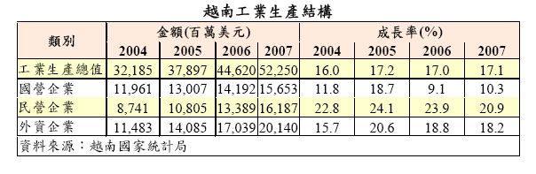
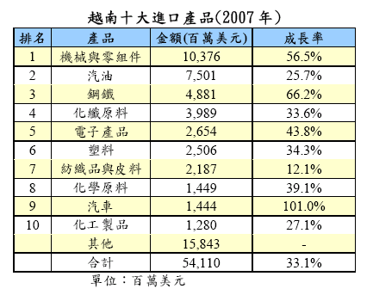
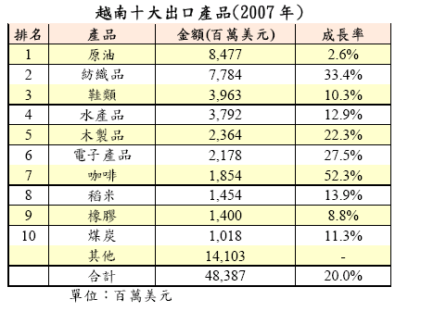

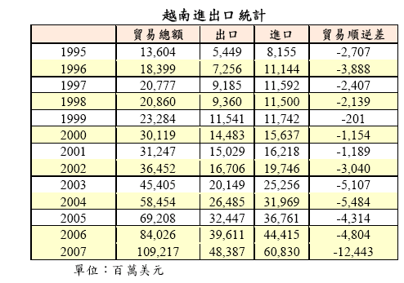

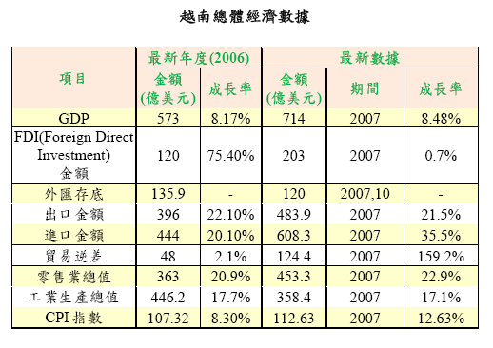

越南2007 年國際觀客人420萬人次，較2006 年成長17.2%。
越南旅遊業今年觀光客預期達480 至500 萬人次，2010 年達
600 至650 萬人次。
越南計畫提高2007 年人均所得由835 美元增加至2008 年960 美元。假如2009 年人均所得可達1,100 美元，越南脫離低開發國家名單。
同時越南亦計劃減少貧困比例由2007 年14.7%降至2008 年12%。
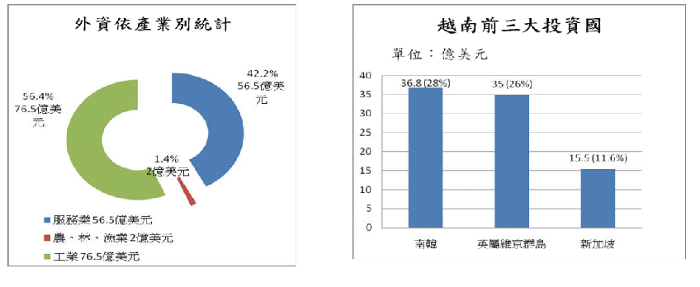
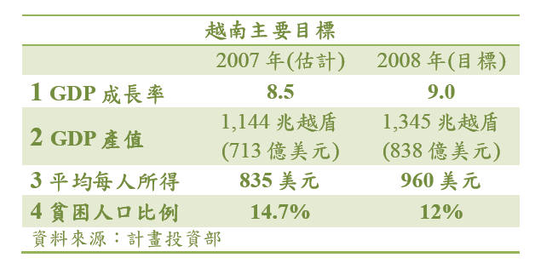
美國仍是越南最大出口國，其自越南進口占越南出口21.15%，其次日本排名第二位占11.9%、歐盟排名第三位占8.6%。然而，成長率歐盟逐年最高28.5%，其次為美國(26%)及日本(6%)。越南前五大進口國為中國、新加坡、台灣、日本及南韓，占越南總進口額超過50%。
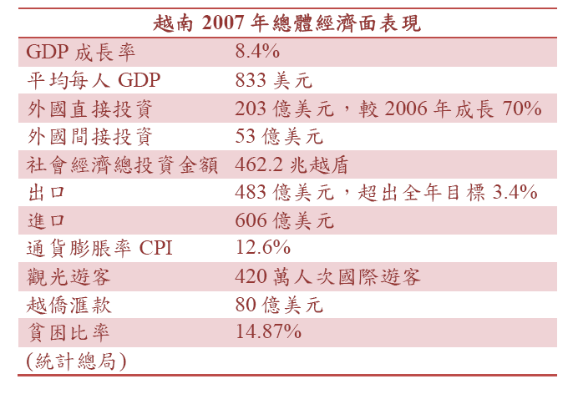
三、越南經濟在2007年之具體表現
1. GDP 成長率為過去10 年最高
國內生產毛額成長8.48%，為過去10 年最高。雖然2007 年受到颱風、禽流感及急性腹瀉疫情爆發之影響，仍達成原訂目標。
2. 越南在國際社會地位提升，有助經濟發展
2007 年1 月11 日越南成為世貿組織(WTO)之正式成員，融入全球經濟組織，亦被選擔任2008 年至2009 年任期聯合國安理會非常任理事國。世界銀行於2007 年11 月9 日公佈之2008 年經營環境評估報告，越南經營環境日益改善，在178 個國家及地區中排名第91。在外資吸引方面，依據聯合國發展貿易會議(UNCTAD)統計，越南在141 個國家及地區中排名第6，次於中國、印度、美國、俄羅斯及巴西。
3. 越南吸引外資工作成效顯著
2007 年越南共吸引203 億美元外資，較2006 年成長69.1%(2006 年越南共吸引120 億美元外資)。據ANZ銀行報告稱，2007 年越南間接投資資金高達57 億美元。
4. 越南進出口激增，惟逆差持續擴大
2007 年越南出口金額高達483.8 億美元，較2006 年成長21.5%，占越南國內生產毛額之67.9%。2007 年出口金額成長最高貨品為農業產品、紡織成衣、電子產品及電腦。
2007 年越南進口金額高達608.3 億美元，為近年來最高紀錄，較2006 年增加35.5%。
5. 越南消費者物價指數(CPI)激增
2007 年越南消費者物價指數較去年增12.63%，為東亞各國之最高，糧食食品及建材價格上漲11%至15%，藥品及醫療品價格上漲5.12%，黃金價格上漲13.62%，另通訊價格下跌2.81%。
6. 越南證券市場成長
2007 年越南證券資本化資金為500 兆越盾(胡志明市證券所資本化資金為370 兆越盾，河內市證券交易中心資本化資金為130 兆越盾) 2007 年共有179 家企業獲准許掛牌上市發行24.6 億股票，相當於48 兆越盾，較2006 年增加25 倍，另有3 家商業合股銀行發行3.75 兆越盾債券。2007 年越南證券市場熱絡，吸引許多外國投資者注目。現共有7500 外國投資者帳戶，資金占越南證券市場交易之18%，外國投資者間接投資資金約200 億美元(包含正式市場及非正式市場)，其中正式市場投資資金為76 億美元。
7. 銀行業持續成長
2007 年越南全國銀行業吸收存款較2006 年成長36.5%。銀行積極擴充營運據點，在全國境內設立分行及交易辦事處，另核准4 家新銀行包括石油銀行、保越銀行、聯越銀行及FPT 銀行。許多銀行發行股票籌措資金包括Mbank 、SHB 、VAB 、Habubank、Techcombank、VIB 等。
8. 越南不動產景氣復甦
2007 年胡志明市新蓋大樓共有50 棟，總面積45 萬平方公尺，河內市新蓋大樓共有63 棟，總面積為35.8 萬平方公尺，大部分皆已出租，辦公室租金每平方米為20 至40 美元，有些部分樓面每平方米租金可高達100 美元。
9. 交通阻塞情形嚴重
2007 年越南全國發生13,290 件交通事故，死亡人數為11,909 人，受傷人數為9,859 人。塞車現象日益嚴重，影響越南全國交通。
10.天災連續發生
2007 年發生多起水患等天然災害及建設工程危安事件，造成眾多死傷，影響越南經濟發展。

四、與我國關係
1954年日內瓦停戰協定以北緯17度將越南劃分為二，北方由胡志明領導之越南民主共和國，南方由吳廷琰領導之越南共和國，我國僅與越南共和國有邦交，1975年4月30日北越政府統一南越，南北越正式合併改名為越南社會主義共和國，1992年我國與越南達成互設代表處協議，於胡志明市設駐越南胡志明市台北經濟文化辦事處，於河內市設駐越南台北經際文化辦事處，並與越南簽署有25項重要條約協定。

五、越台糖業公司經營現況
越南甘蔗總種植面積為28萬公頃，每公頃產蔗量為51.8公噸，每年產蔗量為1,450萬公噸，可種植之面積為50萬至100萬公頃，目前有37家糖廠，最近三年期之年產糖量為05/06年期113萬公噸，06/07年期115萬公噸，07/08年期129萬公噸，到2010年全國目標種植面積為30萬公頃，甘蔗產量每公頃65公噸，產蔗量1,950萬公噸，糖量150萬公噸，因其為WTO成員國家，進口糖關稅將逐年降低到2010年為5%，對公司經營將是衝擊。
自03/04年期開始每年均有盈餘，原貸款3,960萬美金預計到年底只餘222萬美元，自備款2,460萬美元分回盈餘至今已佔自備款之50%公司經營情形良好。
越台糖業公司及台越農產公司地理位置

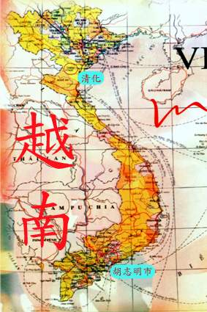
台越農產分公司
越台糖業公司

越台糖業公司最近六年經營績效
項目/年期 | 02/03 | 03/04 | 04/05 | 05/06 | 06/07 | 07/08預估
總原料 | 545,124 | 571,946 | 520,738 | 358,293 | 521,318 | 670,000
種植面積 | 9,104 | 10,381 | 10,434 | 8,739 | 10,418 | 11,300
公頃產蔗量 | 48.9 | 49 | 46.52 | 39 | 50 | 58.85
產糖量 | 53,845 | 66,841 | 55,066 | 37,120 | 52,016 | 64,000
產糖率 | 9.88 | 11.69 | 10.58 | 10.36 | 9.98 | 9.40
噸糖成本 | 238.36 | 222 | 242.39 | 327.01 | 340.46 | 350.97
盈虧(美元) | -139 | 313 | 809 | 613 | 192 | 300

六、台越農產公司經營情況
由於國內豬價高漲本年1—2月已有盈餘，其損益情形如下表:
台越農產公司2004~2008損益比較
年 | 銷售  頭數 | 銷售斤量 | 銷貨  收入 | 銷貨  成本 | 損益(百萬越盾) | USD(元)
2004 | 42,521 | 3,688,270 | 61,466 | 56,555 | 4,911 | 311,256
2005 | 35,521 | 3,155,369 | 64,949 | 55,472 | 9,477 | 595,495
2006 | 38,170 | 3,305,722 | 56,874 | 56,574 | 300 | 18,650
2007 | 35,908 | 3,335,079 | 73,098 | 74,961 | -1,863 | -116,317
2008  1-2月 | 5,222 | 492,928 | 16,357 | 12,787 | 3,570 | 224,080

七、富美興示範造鎮區
富美興公司成立於一九九三年，是由越南胡志明市市政府的代表新順工業推廣公司（IPC），和台灣中央貿開關聯企業（CT&D）所共同投資成立的聯營公司。富美興公司於一九九三年獲得投資執照，總投資金額為兩億四千萬美元。其主要工作目標南西貢開發計劃，由越南政府選定西貢河南岸的富美興（Phu My Hung，又名南西貢），作為新市鎮計畫的示範地區。這裡原來是片沼澤，實施造鎮計畫後，道路平坦，公寓大樓櫛比鱗次，餐廳和便利商店等設施一應俱全。相較於人口800萬，擁擠髒亂的胡志明市，幾有天壤之別。這個造鎮計畫中規定，街道必須有一定寬度，配有規定比例的綠地，且採住商混合模式，住戶越南人及外國人都有。新市鎮建在廣闊的土地上，營造出一種越南城市中產階級渴望的高水準生活。

肆、建議事項
一、越台糖業公司酵母粉工廠，應確保如期在2008年12月1日起正式生產。
二、2010年越南開放進口砂糖關稅降至5%，越台糖業公司應加速推廣達成原定產能90萬公噸甘蔗原料量，並控制成本不可超過國際糖價。
三、台越農產公司廠區附近由於越南經濟快速發展，已成為工業區，環保壓力日增，應儘速擇地遷廠。
四、越南中部廣平省及中南部嘉萊省，距離直轄市峴港很近有利豬隻銷售，且廣平省願意提供土地，未來可考慮前往考察，評估投資養豬及製糖綜合區之可行性。

伍、視察相片
越台糖業公司

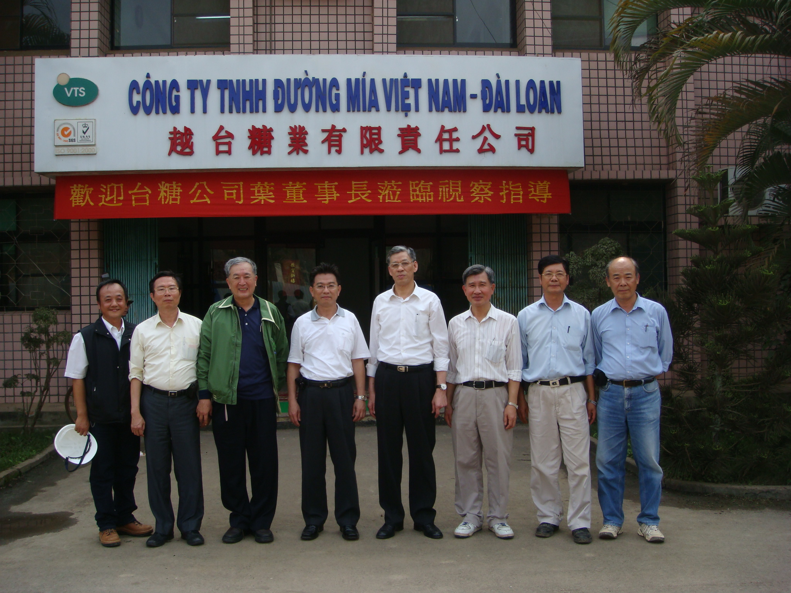

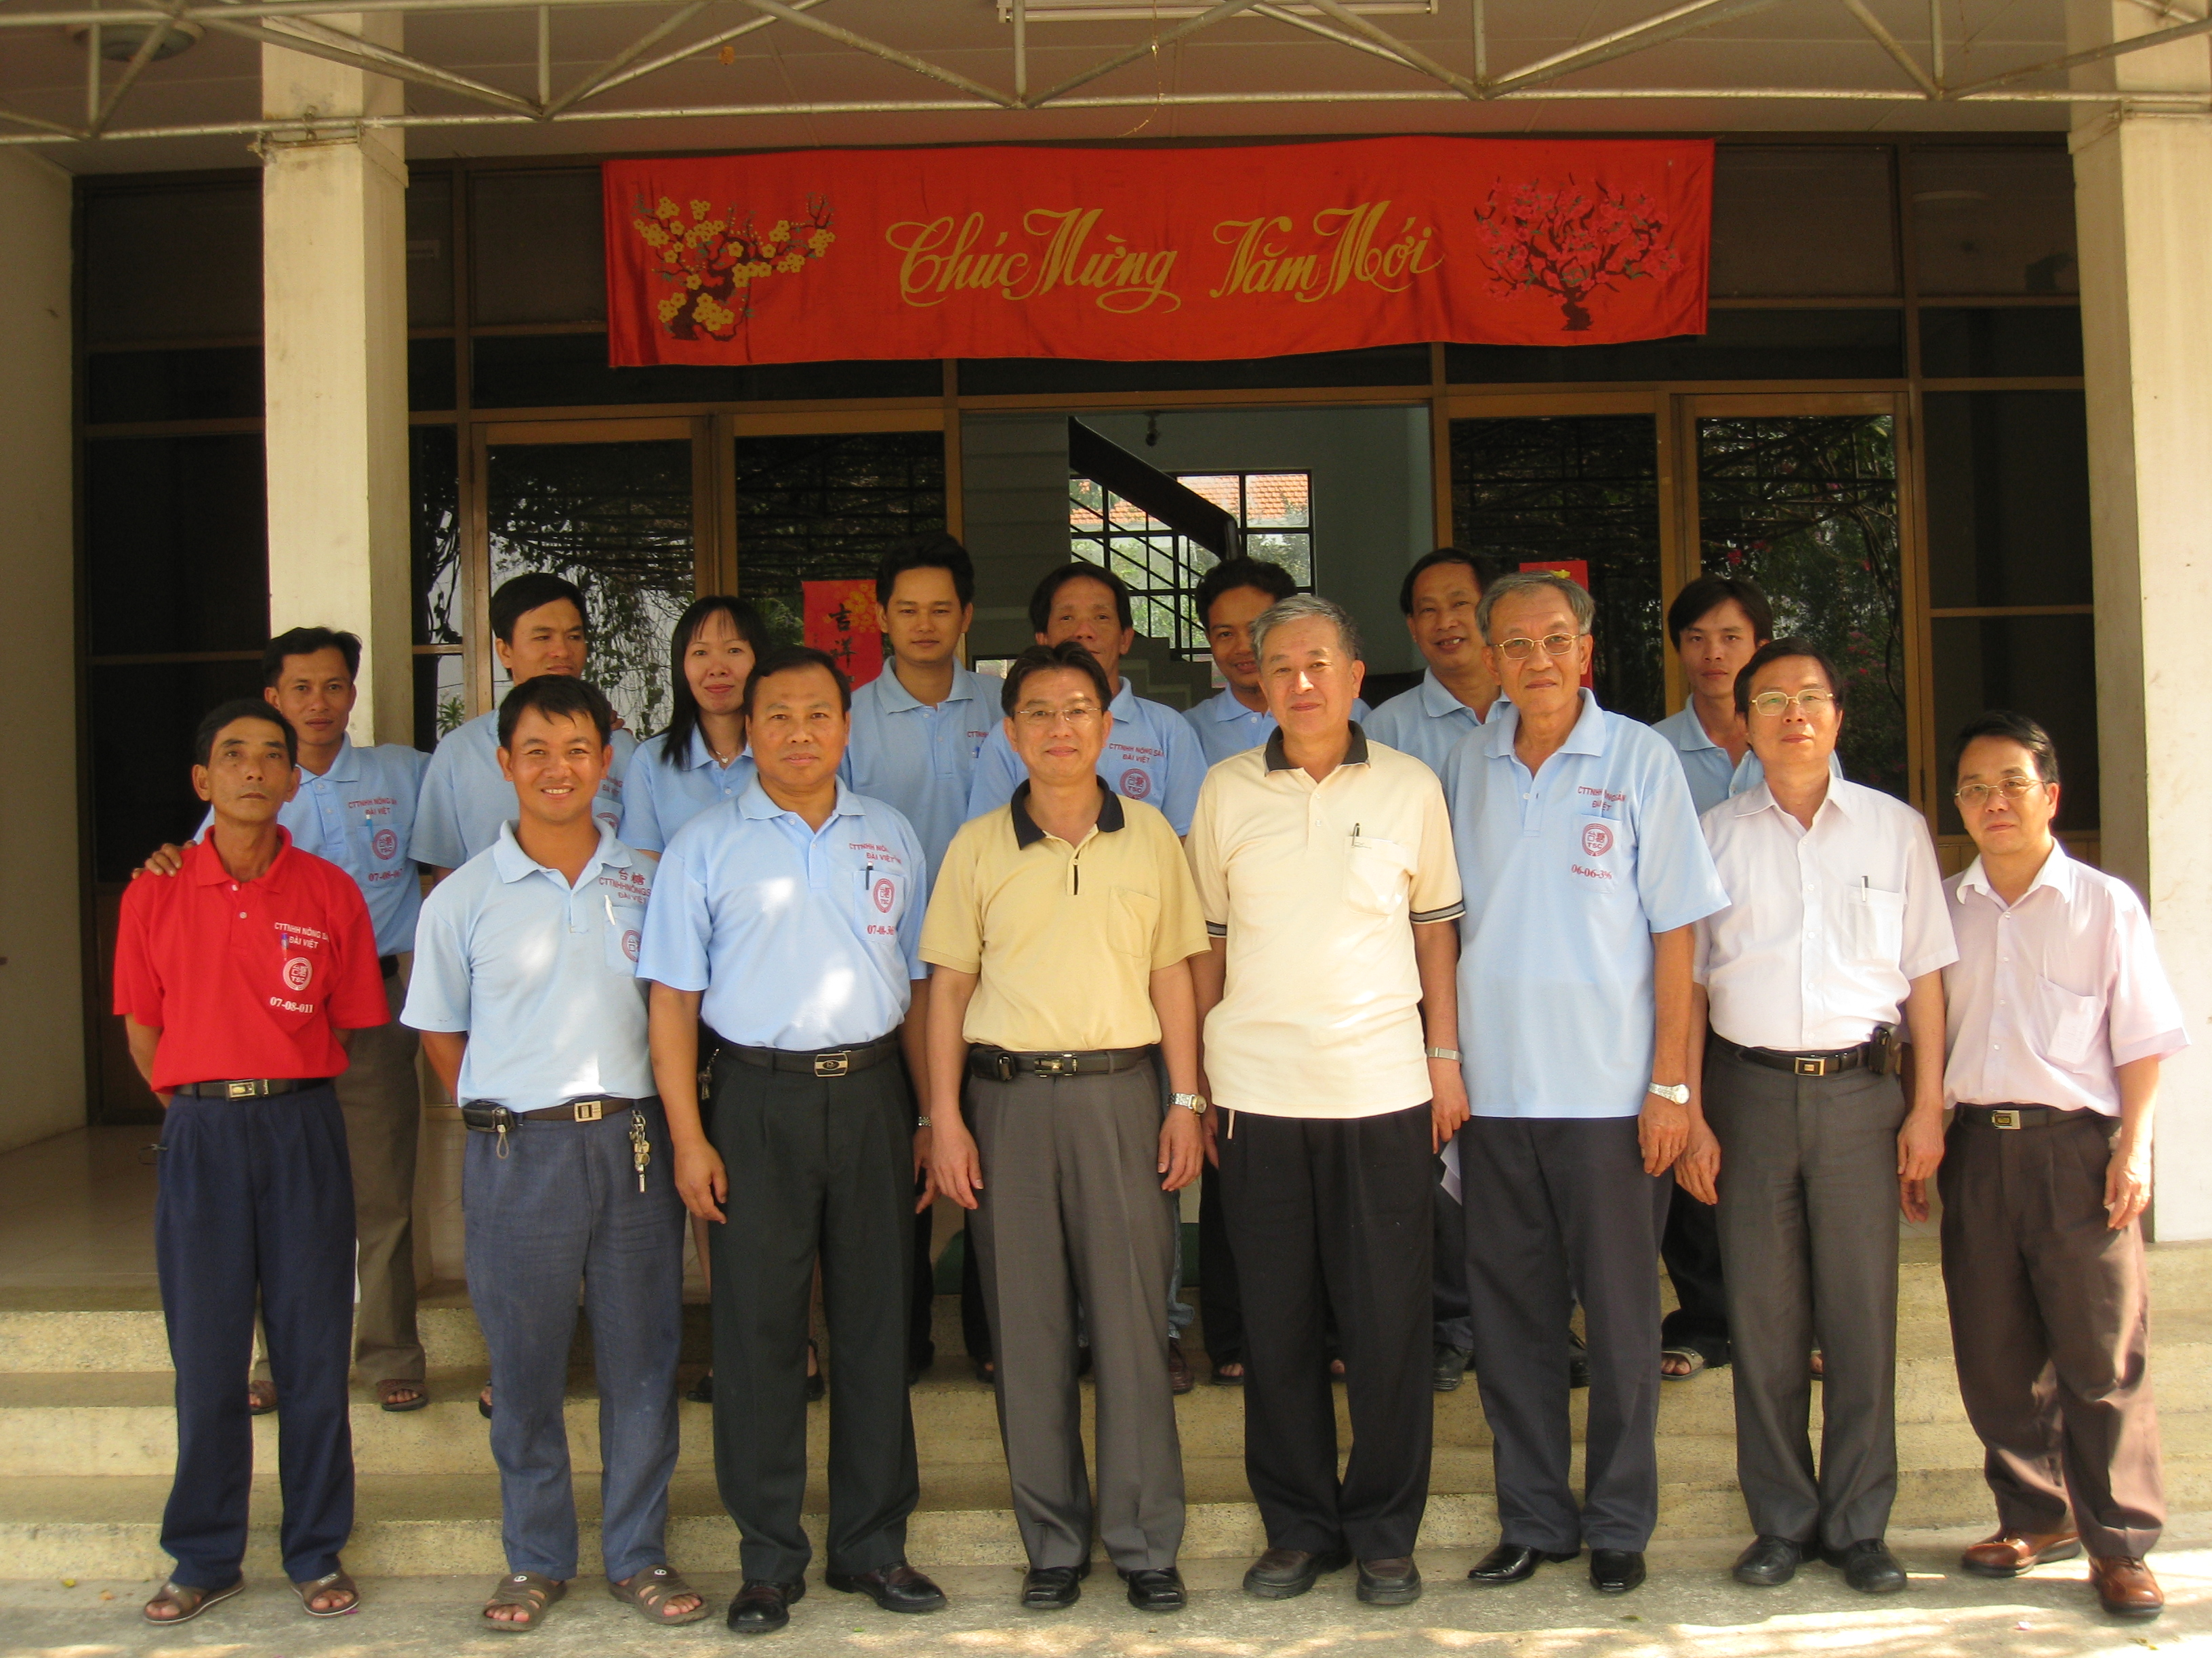
台越農產公司

